

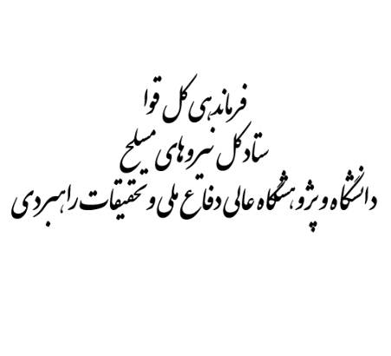

مرکز نخبگان واستعدادهای برتر نیروهای مسلح

« گزارش پروژه تحقیقاتی نخبگان »

عنوان طرح پژوهشي | ساختاربخشی به داده‌های غیرساختارمند تصویری و ارائه سامانه جستجو مبتنی بر تصاویر

گزارش اول

کارگروه تخصصی: فنی و مهندسی

نام و امضای نماینده سازمان کاربر طرح:

نام و امضای مجري طرح: سید محمد بادزهره

نام و امضای ناظر طرح:

طبقه‎بندي طرح: عادی

شماره و تاریخ نامه مصوبه طرح:

روکش گزارش

- عنوان طرح که به تایید مرکز نخبگان رسیده است :
ساختاربخشی به داده‌های غیرساختارمند تصویری و ارائه سامانه جستجو مبتنی بر تصاویر
2) هدف طرح که به تایید مرکز نخبگان رسیده است :
هدف از این طرح که به تأیید مرکز نخبگان رسیده است، ساختاربخشی به داده‌های غیرساختارمند تصویری و طراحی یک سامانه هوشمند برای جستجوی محتوامحور تصاویر با بهره‌گیری از تکنیک‌های پیشرفته هوش مصنوعی و یادگیری عمیق است. این پروژه با هدف حذف فرآیندهای سنتی و کاهش بروکراسی اداری در راستای تحقق دولت الکترونیک تدوین شده و تلاش می‌کند تا از طریق دیجیتال‌سازی و مستندسازی هوشمند، امکان بازیابی سریع و دقیق اطلاعات تصویری را فراهم آورده و به‌عنوان یک زیرساخت راهبردی، تحول دیجیتال در بخش مدیریت اسناد و اطلاعات کشور را پشتیبانی نماید.
3) شرح خدمات و مراحل انجام و گام های تحقیق و جدول زمان بندی که به تایید مرکز نخبگان رسیده است:
شرح خدمات و گام‌های اجرایی طرح: این پروژه در ۵ گام اساسی برنامه‌ریزی شده است که از بررسی مبانی نظری آغاز و به پیاده‌سازی نهایی سامانه ختم می‌شود. در گام نخست، مبانی نظری و پیشینه تحقیق جهت تدوین چارچوب مفهومی بررسی شد. گام دوم به تدوین دقیق طرح تحقیق و متدولوژی اختصاص یافت. در گام سوم که هسته اصلی عملیاتی پروژه است، جمع‌آوری داده‌های تصویری، پیش‌پردازش آن‌ها و طراحی معماری سامانه جستجوی هوشمند انجام می‌گیرد. گام چهارم شامل پیاده‌سازی فنی مدل‌های یادگیری عمیق و استخراج ویژگی‌های بصری است و در نهایت در گام پنجم، نتایج تحلیل شده و گزارش نهایی به همراه پیشنهادات کاربردی ارائه می‌گردد.

جدول 1: مراحل انجام و گام‌های تحقیق و جدول زمان‌بندی اجرای پروژه

ردیف | مراحل و گام‎هاي اجراي پروژه  (توضيح مختصر در مورد هر مرحله و گام) | درصد مرحله  (گام) | زمان اجرا (ماه)
ردیف |  | درصد مرحله  (گام) | 1 | 2 | 3 | 4 | 5 | 6 | 7 | 8 | 9 | 10 | 11 | 12
1 | بررسی مبانی نظری و پیشینه تحقیق و تدوین مدل/ چارچوب مفهومی | 10 |  | ✓
2 | تدوین طرح تحقیق | 10 |  | ✓
3 | گردآوری داده‌ها | 15 |  |  | ✓
4 | تحلیل داده‌ها و جمع‌بندی | 20
5 | طراحی و پیاده سازی سامانه نرم افزاری | 20
6 | ارزیابی تست و بهینه سازی سامانه | 10
7 | نتایج کاربردی و نگارش پایان‌نامه و انجام مراحل دفاعیه | 15

4) مختصری از گزارش قبلی، اصلاحات درخواست شده مرکز نخبگان و اصلاحات انجام شده

5) خلاصه نتایج کسب شده در فاز جاری
در فاز جاری پروژه، تمرکز اصلی بر طراحی معماری و پیاده‌سازی زیرساخت‌های اولیه سامانه بوده که طبق برنامه پیش رفته است. در این مرحله، پایگاه داده برداری Milvus در محیط کانتینری نصب و تنظیم شده است تا بستر لازم برای مدیریت و جستجوی بردارهای ویژگی در حجم بالا فراهم گردد. موتور هوش مصنوعی سامانه نیز با بهره‌گیری از مدل‌های SigLIP جهت استخراج ویژگی‌های معنایی و BLIP برای تولید توصیفات متنی اولیه (Captioning) راه‌اندازی شده و ارتباط میان این لایه‌ها برقرار شده است. نتایج حاصل از آزمون‌های اولیه بر روی مجموعه‌داده‌های محدود، حاکی از عملکرد مناسب مدل در درک مفاهیم بصری و توانایی سامانه در اجرای جستجوهای چندوجهی (متن به تصویر و بالعکس) است. همچنین، قابلیت‌های جانبی نظیر جستجوی ناحیه‌ای (Crop & Search) و ماژول حذف داده‌های تکراری جهت بهینه‌سازی مخزن تصاویر طراحی و پیاده‌سازی شده است که گامی مهم در جهت آماده‌سازی سامانه برای پذیرش داده‌های عملیاتی و افزودن قابلیت‌های پردازش متن (OCR) در فازهای آتی محسوب می‌شود.
6) چنانچه از زمان بندی مصوب پروژه تاخیر دارد، علت تاخیر و چگونگی جبران تاخیر ذکر شود.

7) گزارش فاز جاری با فرمت و فصول ذکر شده در پیوست.

فهرست مطالب
مقدمه 7
3.1 بيان مسأله و هدف از انجام طرح 7
3.2 تبیین اهداف کلان و چشم‌انداز تحول دیجیتال 7
3.3 بيان مسأله و هدف از انجام طرح 8
3.4 اهميت و ضرورت انجام پروژه 8
مفاهیم پایه و پیشینه تحقیق 9
4.1 مبانی استخراج ویژگی های معنایی (Feature Extraction) و فضای تعبیه (Embedding Space) 9
4.2 مفهوم بردار های تعبیه Embeddings 10
4.3 فضای برداری و معیار شباهت (Similarity Metrics) 10
4.4 یادگیری چند وجهی Multi-modal Learning 10
4.5 ضرورت استفاده از مدل‌های چندوجهی در موتور جستجو 11
4.6 بررسی مدل پیشرفته SigLIP (Sigmoid Language-Image Pre-training) 11
4.7 مدل CLIP و جایگاه آن در پروژه 13
4.8 مدل‌های تولید کپشن (Image Captioning) و نقش BLIP 14
4.9 پایگاه‌های داده برداری و چرایی انتخاب Milvus 14
4.10 چالش KNN و رویکرد ANN 15
4.11 الگوریتم HNSW و منطق گراف چندلایه 15
4.12 متریک شباهت و انتخاب Cosine Similarity 16
معماری و طراحی سیستم 17
6.1 مقدمه 17
6.2 معماری سطح کلان (High-Level Architecture) 17
6.3 طراحی اجزای سیستم (Component Design) 17
6.4 لایه رابط کاربری (Frontend / Streamlit) 18
6.5 لایه منطق هوش مصنوعی (Core AI) 18
6.6 لایه مدیریت داده (DB Manager / Abstraction Layer) 18
6.7 لایه ذخیره‌سازی (Storage Infrastructure) 18
6.8 طراحی جریان داده (Data Flow Design) 19
6.9 سناریوی درج داده (Indexing Pipeline) 19
6.10 سناریوی جستجو (Search Pipeline) 20
6.11 طراحی پایگاه داده (Database Schema) 20
6.12 استراتژی ایندکس‌گذاری (Indexing Strategy) 21
6.13 طراحی زیرساخت و استقرار (Deployment & Infrastructure) 21
6.14 ملاحظات کارایی و امنیت 22
پیاده‌سازی و ارزیابی سیستم 22
7.1 مقدمه 22
7.2 پیاده‌سازی موتور هوش مصنوعی (AI Engine) 23
7.3 پیاده‌سازی مدیریت پایگاه داده (DB Manager) 23
7.4 چالش ارتباط شبکه در Docker 24
7.5 مدیریت حافظه GPU و سربار رفرش Streamlit 25
7.6 کیفیت داده‌ها و لینک‌های شکسته در File System 25
7.7 ارزیابی عملکرد سیستم (Evaluation) 25
7.8 سناریوی جستجوی متن-به-عکس 25
7.9 سناریوی جستجوی ناحیه‌ای (Crop Search) 25
7.10 سناریوی پاک‌سازی داده‌های تکراری (Deduplication) 26
گزارش فعالیت‌ها و کارهای انجام‌شده 26
8.1 برنامه‌ریزی و تحلیل نیازمندی‌ها 26
8.2 پیاده‌سازی زیرساخت و آماده‌سازی محیط اجرا 26
8.3 طراحی و پیاده‌سازی اسکیمای پایگاه داده 26
8.4 پیاده‌سازی مسیر Indexing و پردازش داده 27
8.5 پیاده‌سازی مسیر Search و تجربه کاربری 27
8.6 بهینه‌سازی کارایی 27
8.7 تست، خطایابی و مستندسازی 28
جمع‌بندی، محدودیت‌ها و مسیر توسعه آینده 28
9.1 جمع‌بندی نتایج 28
9.2 محدودیت‌ها 28

مقدمه

بيان مسأله و هدف از انجام طرح

بیان مسئله و تحلیل ضرورت‌های راهبردی در عصر حاضر، داده‌ها به عنوان دارایی‌های استراتژیک هر سازمان شناخته می‌شوند، اما چالش اصلی زمانی بروز می‌کند که بخش بزرگی از این داده‌ها در قالب فرمت‌های غیرساختارمند، به ویژه تصاویر و اسناد اسکن شده، انباشته شوند. روش‌های سنتی مدیریت داده که بر پایگاه‌داده‌های رابطه‌ای و برچسب‌گذاری متنی دستی (Manual Indexing) استوار هستند، در مواجهه با حجم عظیم داده‌های تصویری امروزی با بن‌بست مواجه شده‌اند. برچسب‌گذاری دستی نه تنها فرآیندی بسیار زمان‌بر و مستعد خطای انسانی است، بلکه محدود به کلمات کلیدی خاصی است که لزوماً تمام زوایای محتوایی یک تصویر را پوشش نمی‌دهند. از سوی دیگر، رشد روزافزون اسناد دیجیتال در راستای سیاست‌های دولت الکترونیک، نیاز به سامانه‌هایی که توانایی «درک محتوا» و «بازیابی هوشمند» را داشته باشند، بیش از پیش برجسته کرده است. عدم وجود یک زیرساخت یکپارچه برای جستجوی معنایی باعث می‌شود بخش قابل توجهی از دانش نهفته در تصاویر سازمان‌ها غیرقابل دسترس باقی بماند که این امر منجر به اتلاف منابع و کاهش سرعت تصمیم‌گیری‌های مدیریتی می‌گردد.

تبیین اهداف کلان و چشم‌انداز تحول دیجیتال
پروژه حاضر که تحت عنوان «ساختاربخشی به داده‌های غیرساختارمند تصویری» تعریف شده و به تأیید بنیاد ملی نخبگان رسیده است، در پی آن است تا با ایجاد یک تحول بنیادین در نحوه تعامل با داده‌های بصری، پاسخی جامع به چالش‌های فوق ارائه دهد. هدف غایی این طرح، طراحی و پیاده‌سازی سامانه‌ای است که شکاف میان داده‌های متنی و تصویری را از میان برداشته و امکان جستجوی چندوجهی (Multi-modal) را فراهم سازد. در این چشم‌انداز، هدف تنها یافتن یک فایل بر اساس نام آن نیست، بلکه هدف ایجاد قابلیتی است که سیستم بتواند مفاهیم انتزاعی موجود در تصویر را شناسایی کرده و بر اساس شباهت‌های ساختاری و معنایی، دقیق‌ترین نتایج را در کمترین زمان ممکن در اختیار کاربر قرار دهد. این طرح به عنوان یک پروژه پشتیبان در حوزه تحول دیجیتال، مسیر را برای خودکارسازی کامل بایگانی‌های راکد و تبدیل آن‌ها به پایگاه‌های دانش پویا هموار می‌سازد.

بيان مسأله و هدف از انجام طرح

در نظام‌های اداری و سازمانی مدرن، مدیریت اسناد از حالت کاغذی به دیجیتال تغییر یافته است، اما این تغییر لزوماً به معنای دسترسی هوشمند به اطلاعات نیست. بخش بزرگی از دارایی‌های اطلاعاتی سازمان‌ها شامل تصاویر، نقشه‌ها، اسناد اسکن شده و فایل‌های چندرسانه‌ای است که در اصطلاح علوم داده، داده‌های غیرساختارمند (Unstructured Data) نامیده می‌شوند. مسئله اصلی اینجاست که موتورهای جستجوی سنتی تنها قادر به درک متون (Metadata) جانبی مانند نام فایل یا تاریخ ایجاد هستند و هیچ درکی از محتوای درون تصویر ندارند. این موضوع باعث می‌شود که بازیابی یک سند تصویری خاص، مستلزم بازبینی دستی هزاران فایل توسط نیروی انسانی باشد که علاوه بر خطای بسیار بالا، موجب اتلاف منابع مالی و زمانی می‌گردد.

هدف کلان این طرح، شکستن سد میان «داده‌های بصری» و «درک زبانی» است. این پروژه به دنبال طراحی و پیاده‌سازی یک سامانه جامع است که با استفاده از مدل‌های یادگیری عمیق، محتوای هر تصویر را به یک فضای برداری ریاضی (Embedding) منتقل کند. در این فضا، تصاویری که محتوای مشابه دارند (مثلاً تصاویر مربوط به یک موضوع خاص اداری یا اشیاء مشابه)، در نزدیکی یکدیگر قرار می‌گیرند. هدف نهایی این است که کاربر بتواند با یک پرس‌وجوی متنی ساده (مانند: "تصویر ساختمان شماره ۲ در روز برفی") یا با بارگذاری یک تصویر نمونه، تمامی موارد مشابه را در کسری از ثانیه بازیابی کند. این طرح با هدف هوشمندسازی بایگانی‌های راکد و تبدیل آن‌ها به یک پایگاه داده پویا و قابل جستجو تعریف شده است.

اهميت و ضرورت انجام پروژه

ضرورت اجرای این پروژه را می‌توان در سه سطح راهبردی، فنی و عملیاتی تبیین کرد:

۱. انطباق با اسناد بالادستی و دولت الکترونیک: طبق قوانین توسعه و مصوبات شورای عالی فضای مجازی، تمامی نهادها موظف به حذف فرآیندهای سنتی و جایگزینی آن‌ها با زیرساخت‌های نرم‌افزاری هوشمند هستند. تداوم استفاده از روش‌های دستی برای طبقه‌بندی اسناد تصویری، با روح تحول دیجیتال در تضاد است. این پروژه به عنوان یک بازوی اجرایی، زیرساخت لازم برای تحقق یک سازمان تمام‌دیجیتال را فراهم می‌آورد که در آن اطلاعات نه تنها ذخیره، بلکه «فهم» می‌شوند.

۲. مدیریت بحرانِ حجم داده (Big Data) : با افزایش روزافزون تجهیزات دیجیتال، حجم تصاویر ذخیره شده در سازمان‌ها به طور نمایی در حال رشد است. بدون وجود یک سیستم جستجوی محتوامحور، این حجم عظیم از داده عملاً به «زباله دیجیتال» تبدیل می‌شود، زیرا دسترسی به آن‌ها غیرممکن است. ضرورت فنی ایجاب می‌کند که از ابزارهایی نظیر پایگاه داده برداری Milvus و مدل‌های پیشرفته‌ای چون SigLIP استفاده شود تا علاوه بر افزایش دقت، مقیاس‌پذیری سیستم در مواجهه با میلیون‌ها تصویر تضمین گردد.

۳ ارتقای بهره‌وری و امنیت اطلاعات: از نگاه عملیاتی، سرعت در بازیابی اطلاعات مستقیماً بر کیفیت تصمیم‌گیری‌های مدیریتی اثرگذار است. همچنین، قابلیت‌هایی نظیر تشخیص داده‌های تکراری (Deduplication) که در این طرح پیش‌بینی شده، ضرورت حیاتی برای بهینه‌سازی فضای ذخیره‌سازی و جلوگیری از پراکندگی اطلاعات دارد. این پروژه با حذف فرآیندهای تکراری و فراهم کردن امکان جستجوی دقیق ناحیه‌ای (Crop & Search)، دقت عملیاتی را در بخش‌های بازرسی، نظارت و بایگانی به سطح استانداردهای جهانی می‌رساند.

مفاهیم پایه و پیشینه تحقیق

مبانی استخراج ویژگی های معنایی (Feature Extraction) و فضای تعبیه (Embedding Space)

در پارادایم‌های سنتی بینایی ماشین، فرآیند شناسایی تصاویر بر پایه استخراج ویژگی‌های دستی و مهندسی‌شده (Hand-crafted Features) مانند لبه‌ها، بافت‌ها، هیستوگرام رنگ‌ها و یا الگوریتم‌هایی نظیر SIFT و SURF استوار بود. این روش‌ها اگرچه در کاربردهای ساده موثر بودند، اما در درک «مفاهیم انتزاعی» و «جزئیات معنایی» تصاویر پیچیده ناتوان عمل می‌کردند. با ظهور شبکه‌های عصبی عمیق Deep Neural Networks، رویکرد استخراج ویژگی به سمت یادگیری بازنمایی Representation Learning تغییر جهت داد.

مفهوم بردار های تعبیه Embeddings

در رویکرد نوین که در این پروژه پیاده‌سازی شده است، تصویر ورودی از لایه‌های متعددی از شبکه‌های عصبی غالباً معماری‌های Transformer یا CNN عبور می‌کند. در لایه‌های نهایی، تصویر به جای پیکسل‌های خام، به یک بردار عددی با ابعاد بالا (High-dimensional Vector) تبدیل می‌شود که به آن «بردار تعبیه» می‌گویند. این بردار در واقع چکیده‌ای ریاضی از تمام ویژگی‌های بصری، ساختاری و معنایی تصویر است. نوآوری اصلی در اینجا این است که سیستم یاد می‌گیرد ویژگی‌هایی را استخراج کند که بیشترین بار معنایی را دارند؛ به طوری که یک بردار ۷۶۸ یا ۱۰۲۴ بعدی، قادر است مفهوم «یک ماشین قرمز در حال حرکت» را به دقت بازنمایی کند.

فضای برداری و معیار شباهت (Similarity Metrics)
اهمیت حیاتی این روش در نحوه توزیع تصاویر در فضای برداری نهفته است. در این فضای ریاضی، تصاویری که از نظر مفهومی به هم نزدیک هستند، بردارهایی با جهت‌گیری مشابه خواهند داشت. به عنوان مثال، اگر دو تصویر متفاوت از یک مدل خودرو داشته باشیم که از زوایای مختلف و در نورهای متفاوت ثبت شده‌اند، بردارهای استخراج شده از آن‌ها در فاصله اقلیدسی یا کسینوسی بسیار اندکی از یکدیگر قرار می‌گیرند. این ویژگی به سامانه اجازه می‌دهد تا فرآیند جستجو را از «تطبیق پیکسل به پیکسل» به «تطبیق معنایی» ارتقا دهد. در نتیجه، عملیات جستجو تبدیل به یک مسئله محاسباتی تحت عنوان جستجوی نزدیک‌ترین همسایه (Nearest Neighbor Search) در فضای برداری می‌شود که زیربنای اصلی کارکرد پایگاه داده Milvus در این طرح است.

یادگیری چند وجهی Multi-modal Learning
در این پروژه، استخراج ویژگی فراتر از تصویر رفته و با مفاهیم زبانی پیوند خورده است. با استفاده از مدل‌هایی که در این فضا آموزش دیده‌اند، ما می‌توانیم متن (پرس‌وجوی کاربر) و تصویر را در یک فضای برداری مشترک (Joint Embedding Space) ترسیم کنیم. این هم‌ترازی باعث می‌شود که بردار مربوط به کلمه "دوچرخه" دقیقاً در ناحیه‌ای از فضا قرار بگیرد که تصاویر حاوی دوچرخه در آنجا تجمع یافته‌اند. این دقیقاً همان نقطه‌ای است که «شکاف معنایی» میان زبان انسان و داده‌های بصری ماشین از بین می‌رود.

ضرورت استفاده از مدل‌های چندوجهی در موتور جستجو
در موتورهای جستجوی کلاسیک، بازیابی معمولاً بر اساس تطبیق دقیق (Exact Match) یا مدل‌های آماری ساده انجام می‌شود؛ در حالی‌که در سناریوهای چندرسانه‌ای، هدف اصلی «درک معنا» است نه صرفاً تطبیق واژه‌ها. برای مثال، کاربر ممکن است عبارت «یک ماشین قرمز در خیابان» را جستجو کند، درحالی‌که در نام فایل یا متادیتا کلمه car وجود ندارد. در اینجا سامانه تنها زمانی موفق است که بتواند محتوای تصویری را به یک نمایش برداری معنایی و قابل مقایسه تبدیل کند.
مدل‌های چندوجهی (Multimodal) دقیقاً برای همین هدف توسعه یافته‌اند: نگاشت داده‌های ناهمگون (متن و تصویر) به یک فضای برداری مشترک، به‌گونه‌ای که نمونه‌های مرتبط به هم نزدیک و نمونه‌های نامرتبط از هم دور شوند. در این پروژه، از خانواده مدل‌های مبتنی بر یادگیری تقابلی (Contrastive Learning) برای هم‌ترازی متن و تصویر استفاده شده است.

بررسی مدل پیشرفته SigLIP (Sigmoid Language-Image Pre-training)
یکی از ستون‌های اصلی این پروژه، بهره‌گیری از مدل SigLIP است که توسط گوگل ارائه شده است. پیش از SigLIP، مدل CLIP به عنوان یکی از استانداردهای عملی برای هم‌ترازی متن و تصویر شناخته می‌شد. CLIP دو انکودر جداگانه دارد: یک انکودر تصویر و یک انکودر متن. در فاز آموزش، هدف این است که بردار تصویر و بردار متن متناظر آن در فضای مشترک به هم نزدیک شوند و از سایر متن‌ها/تصاویر فاصله بگیرند.
در CLIP، رایج‌ترین رویکرد برای تابع زیان، نسخه‌ای از InfoNCE/Softmax است. به‌صورت ساده، برای هر تصویر در یک batch، متن صحیح باید بیشترین امتیاز را داشته باشد و سایر متن‌ها به عنوان نمونه‌های منفی در نظر گرفته می‌شوند. این طراحی یک مزیت روشن دارد: از اطلاعات نمونه‌های منفی داخل batch به‌صورت غنی استفاده می‌کند. اما یک محدودیت مهم نیز ایجاد می‌کند: برای پایدار و دقیق بودن آموزش، به batchهای بزرگ نیاز است تا تعداد منفی‌ها زیاد باشد؛ و در نتیجه مصرف حافظه به‌خصوص روی GPU بالا می‌رود.
نوآوری کلیدی SigLIP در همین نقطه رخ می‌دهد: به‌جای استفاده از Softmax که احتمال‌ها را با نرمال‌سازی روی کل منفی‌ها محاسبه می‌کند، SigLIP از یک تابع زیان مبتنی بر سیگموئید Sigmoid Loss استفاده می‌کند. در این چارچوب، هر جفت متن-تصویر به‌صورت مستقل یک مسئله طبقه‌بندی دودویی است: آیا این متن با این تصویر تطابق دارد یا خیر؟ به بیان دیگر، به جای رقابت یک «متن صحیح» با همه متن‌های دیگر در یک مخرج مشترک، احتمال تطابق برای هر جفت به شکل مستقل مدل می‌شود.
برای روشن‌تر شدن تفاوت، می‌توان شهود زیر را در نظر گرفت:
- در Softmax: نمره‌ها به‌صورت رقابتی نرمال می‌شوند. افزایش نمره یک جفت، به‌طور ضمنی به کاهش احتمال سایر جفت‌ها گره خورده است.
- در Sigmoid: هر جفت به‌صورت مستقل از سایر جفت‌ها با تابع سیگموئید به احتمال تبدیل می‌شود. بنابراین آموزش کمتر به اندازه batch حساس است و امکان مقیاس‌پذیری بهتر فراهم می‌شود.
از منظر محاسباتی، تفاوت اصلی در هزینه محاسبه و حافظه رخ می‌دهد. در Softmax، برای هر نمونه، امتیاز با همه منفی‌ها در مخرج درگیر است و در مقیاس‌های بزرگ، ماتریس شباهت و عملیات نرمال‌سازی می‌تواند بسیار پرهزینه باشد. در مقابل، SigLIP با فرمول‌بندی دودویی، اجازه می‌دهد که احتمال تطابق هر جفت مستقل محاسبه گردد و فشار حافظه کاهش یابد؛ همین موضوع امکان آموزش مؤثر در مقیاس‌های بزرگ را افزایش می‌دهد.
در این پروژه از نسخه‌ای از SigLIP با خروجی بردار ۱۱۵۲ بعدی استفاده شده است (ابعاد بردار در کالکشن پایگاه داده نیز همین مقدار در نظر گرفته شده است). بردار ۱۱۵۲ بعدی معمولاً غنای اطلاعاتی بالاتری نسبت به ابعاد کوچک‌تر دارد و به‌ویژه برای تمایز مفاهیم نزدیک (مثلاً انواع دوچرخه‌ها یا الگوهای نزدیک در صحنه) مفید است.

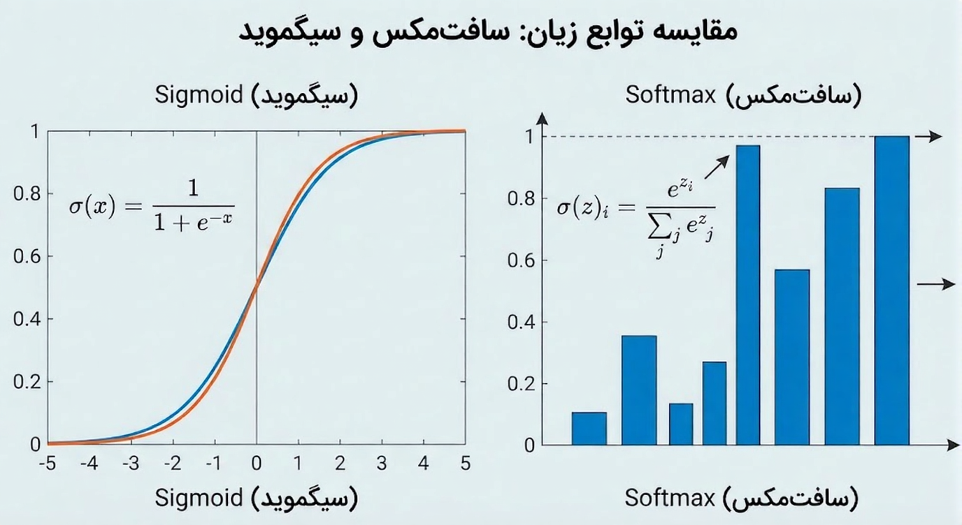
شکل 1:مقایسه بینsigmoid و softmax

یک نکته اجرایی مهم در استفاده از این امبدینگ‌ها برای جستجوی برداری این است که بردارها معمولاً نرمال‌سازی می‌شوند (L2 Norm) نرمال‌سازی باعث می‌شود اختلاف طول بردارها حذف و تمرکز مقایسه روی «زاویه» و شباهت معنایی قرار گیرد. در نتیجه، متریک شباهت کسینوسی (Cosine Similarity) به انتخاب طبیعی برای پایگاه داده برداری تبدیل می‌شود.

مدل CLIP و جایگاه آن در پروژه

مدل CLIP توسط OpenAI معرفی شد و به‌عنوان یکی از اولین مدل‌های عمومی و موفق برای هم‌ترازی متن و تصویر شناخته می‌شود. CLIP نیز مانند SigLIP دو انکودر مستقل دارد و از یادگیری تقابلی برای نزدیک کردن زوج‌های صحیح و دور کردن زوج‌های غلط استفاده می‌کند.
در این پروژه CLIP به‌عنوان نقطه مرجع مفهومی مطرح است: ساختار کلی سیستم (تبدیل متن/تصویر به بردار و سپس جستجوی شباهت) در هر دو مدل مشترک است. اما به دلیل محدودیت‌های Softmax در مقیاس‌پذیری و مزیت‌های SigLIP در کارایی و دقت در ابعاد مدل مشابه، SigLIP به‌عنوان مدل نهایی انتخاب شد.

مدل‌های تولید کپشن (Image Captioning) و نقش BLIP
برای افزایش کیفیت تجربه جستجو و پوشش مفاهیم ریزدانه، قابلیت تولید کپشن برای تصاویر نیز به سیستم اضافه شد. ایده اصلی این است که یک توصیف متنی از تصویر می‌تواند جزئیاتی را بیان کند که ممکن است در امبدینگ کلی تصویر به‌صورت مستقیم قابل مشاهده نباشد یا در برخی کوئری‌ها به کمک فیلترهای ترکیبی بیاید.
در این پروژه از مدل BLIP (Bootstrapping Language-Image Pre-training) استفاده شده است. BLIP علاوه بر انکودرهای تصویر و متن، یک دکودر متن نیز دارد که امکان تولید جملات معنادار بر اساس ویژگی‌های تصویری را فراهم می‌کند. نتیجه این طراحی، امکان جستجو بر اساس مفاهیم ریزدانه (Fine-grained) مانند اشیاء کوچک، صفات (رنگ/حالت) یا روابط ساده (مثلاً «دوچرخه کنار درخت») است.
در مسیر درج داده‌ها، تولید کپشن به‌صورت اختیاری طراحی شد تا هزینه محاسباتی سیستم قابل کنترل باشد. یعنی در سناریوهایی که تنها جستجوی برداری کافی است، می‌توان BLIP را غیرفعال کرد و تنها امبدینگ SigLIP را ذخیره نمود.

پایگاه‌های داده برداری و چرایی انتخاب Milvus

با تولید هزاران تا میلیون‌ها بردار ویژگی، ذخیره‌سازی و جستجو در آن‌ها به یک چالش جدی تبدیل می‌شود. دیتابیس‌های رابطه‌ای سنتی (RDBMS) برای جستجوی دقیق طراحی شده‌اند و در جستجوی شباهت (Similarity Search) کارایی لازم را ندارند، زیرا عملیات مقایسه بردارها و یافتن نزدیک‌ترین همسایه‌ها در ذات خود هزینه‌بر است.
Milvus به‌عنوان یک پایگاه داده برداری متن‌باز، امکانات تخصصی برای ذخیره بردارها، ساخت ایندکس‌های ANN، و اجرای جستجوی سریع در مقیاس بزرگ فراهم می‌کند. در این پروژه، Milvus در قالب کانتینر Docker استقرار یافت تا فرآیند راه‌اندازی، بازتولید و نگهداری ساده شود.

چالش KNN و رویکرد ANN
مسئله اصلی در بازیابی برداری، یافتن K بردار است که کمترین فاصله را با بردار کوئری دارندK-Nearest Neighbors روش ساده brute-force با محاسبه فاصله کوئری با تمام N بردار، پیچیدگی زمانی O(N) دارد که برای دیتاست‌های بزرگ بسیار کند است.
برای حل مشکل سرعت، پایگاه‌های داده برداری از الگوریتم‌های ANN Approximate Nearest Neighbor استفاده می‌کنند. این الگوریتم‌ها با فدا کردن مقدار ناچیزی از دقت (مثلاً ۹۹٪ به جای ۱۰۰٪)، سرعت جستجو را چندین مرتبه بزرگ افزایش می‌دهند. در بسیاری از کاربردهای واقعی، همین مصالحه بهترین انتخاب مهندسی است، زیرا تجربه کاربر به شدت به زمان پاسخ وابسته است.

الگوریتم HNSW و منطق گراف چندلایه

در این پروژه از الگوریتم HNSW (Hierarchical Navigable Small World) برای ایندکس‌گذاری استفاده شده است؛ این الگوریتم یکی از سریع‌ترین و دقیق‌ترین روش‌های ANN محسوب می‌شود. HNSW یک گراف چندلایه می‌سازد که در لایه‌های بالاتر تعداد نقاط کمتر و در لایه‌های پایین‌تر تراکم نقاط بیشتر است.
شهود این ساختار شبیه سیستم راه‌ها است: لایه‌های بالا مانند بزرگراه‌ها برای حرکت سریع به سمت ناحیه مناسب؛ و لایه‌های پایین مانند خیابان‌های محلی برای رسیدن دقیق به مقصد. جستجو از لایه بالا آغاز شده و به صورت حریصانه به سمت نزدیک‌ترین گره حرکت می‌کند و سپس به لایه‌های پایین‌تر نزول می‌کند. این طراحی، پیچیدگی جستجو را به شکل تقریبی به O(log N) نزدیک می‌کند و در عمل سرعت بسیار بالایی ایجاد می‌کند.

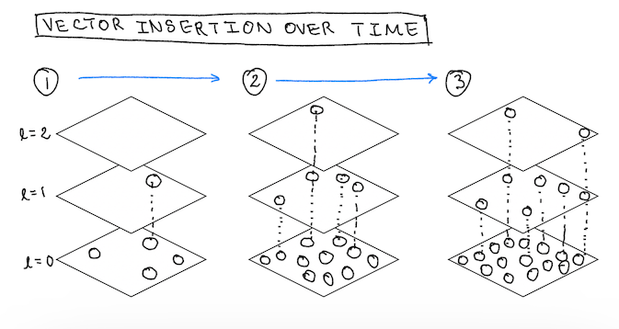
شکل 2:نمایش شهودی ساختار چندلایه و رشد تدریجی نقاط در ایندکس‌گذاری

متریک شباهت و انتخاب Cosine Similarity
برای سنجش شباهت بین بردارها در این پروژه از شباهت کسینوسی (Cosine Similarity) استفاده شده است. این متریک زاویه بین دو بردار را اندازه می‌گیرد و به طول بردار (Magnitude) حساس نیست. فرمول کلی به شکل زیر است: Similarity(A, B) = (A · B) / (||A|| × ||B||)
از آنجایی که بردارهای خروجی SigLIP در پیاده‌سازی نرمال‌سازی می‌شوند، در عمل ضرب داخلی Dot Product و شباهت کسینوسی رفتار مشابهی خواهند داشت. به همین دلیل، انتخاب متریک COSINE در Milvus با منطق پردازش مدل کاملاً سازگار است.

معماری و طراحی سیستم

مقدمه
پس از مرور مبانی نظری و انتخاب فناوری‌های کلیدی، در این فصل معماری نرم‌افزار، طراحی اجزاء و جریان داده‌ها در سامانه موتور جستجوی هوشمند تشریح می‌شود. هدف طراحی، رسیدن به یک سیستم پایدار، مقیاس‌پذیر و قابل نگهداری بود. به همین دلیل، معماری با الهام از رویکرد میکروسرویس و با استفاده از کانتینرهای Docker طراحی شد.
طراحی سیستم به سه لایه اصلی تقسیم می‌شود: لایه رابط کاربری (Presentation Layer)، لایه منطق و پردازش (Processing/Logic Layer) و لایه داده (Data Persistence Layer). تفکیک لایه‌ها باعث می‌شود که تغییرات در مدل هوش مصنوعی یا پایگاه داده، کمترین اثر را روی رابط کاربری داشته باشد و بالعکس.

معماری سطح کلان (High-Level Architecture)
معماری سطح کلان به‌گونه‌ای طراحی شده که اجزای پردازشی (مدل‌ها و پردازش‌های AI) از اجزای ذخیره‌سازی (پایگاه داده و فایل‌ها) مستقل باشند. این استقلال چند مزیت عملی دارد: ۱) امکان تعویض یا ارتقای مدل بدون تغییرات گسترده در بخش‌های دیگر، ۲) امکان تغییر دیتابیس/ایندکس بدون دستکاری منطق پردازش، ۳) ساده‌تر شدن تست و عیب‌یابی.

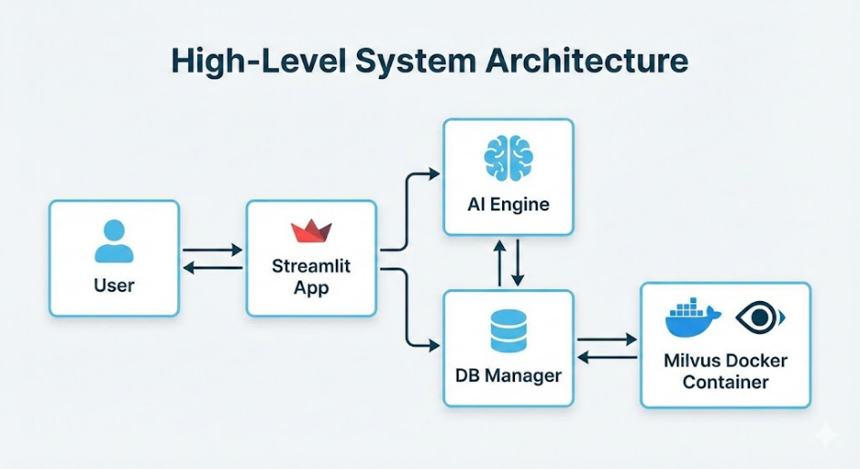
شکل:3دیاگرام معماری کلان سیستم

طراحی اجزای سیستم (Component Design)

لایه رابط کاربری (Frontend / Streamlit)
این لایه نقطه تعامل کاربر با سیستم است. با توجه به نیاز به تعامل‌پذیری بالا برای کارهایی نظیر بارگذاری فایل، برش تصویر (Crop/ROI) و مشاهده بلادرنگ نتایج، فریم‌ورک Streamlit انتخاب شد Streamlit با کمترین سربار، امکان ساخت سریع رابط‌های تعاملی را فراهم می‌کند.
- زیرماژول‌های کلیدی در رابط کاربری:
- ماژول آپلود: دریافت فایل‌ها، اعتبارسنجی فرمت
- (PNG/JPG)، ذخیره موقت و مدیریت خطا
- ابزار برش (Cropper): انتخاب ناحیه موردنظر از تصویر برای جستجوی ناحیه‌ای.
- ماژول نمایش نتایج:نمایش تصاویر بازیابی‌شده به صورت شبکه‌ای (Grid) و نمایش امتیاز شباهت. در صورت نیاز می‌توان امتیاز را با کدگذاری بصری نمایش داد.

لایه منطق هوش مصنوعی (Core AI)
این لایه «مغز» سیستم است و مسئول تبدیل داده خام (تصویر/متن) به بردارهای عددی است. وظایف اصلی شامل: پیش‌پردازش ورودی، تولید امبدینگ با SigLIP، نرمال‌سازی بردار، و (اختیاری) تولید کپشن با BLIP می‌باشد.
برای جلوگیری از لود شدن تکراری مدل‌های سنگین، از الگوی Singleton و مکانیزم کشCache Resource استفاده شده است تا مدل‌ها فقط یک‌بار در حافظه GPU بارگذاری شوند. این تصمیم مهندسی، تأخیر پاسخ اولیه را کاهش داده و از خطاهای کمبود حافظه در رفرش‌های متوالی جلوگیری می‌کند.

لایه مدیریت داده (DB Manager / Abstraction Layer)
برای جلوگیری از وابستگی مستقیم کدهای رابط کاربری به جزئیات SDK پایگاه داده، یک لایه انتزاعی طراحی شد که تمام عملیات CRUD و منطق جستجوی ترکیبی را کپسوله کند. این لایه مسئول مدیریت اتصال به Milvus، مدیریت خطا در قطع شبکه، و ارائه API ساده برای درج و جستجو است.
یک نکته مهم در طراحی این بخش، پشتیبانی از فیلترهای ترکیبی (Hybrid Filters) است؛ به‌گونه‌ای که کاربر بتواند علاوه بر جستجوی برداری، فیلترهای اسکالر مانند الگوی مسیر فایل مثلاً(path like '%.jpg') را نیز اعمال کند. این قابلیت در پروژه‌های واقعی ارزش عملی بالایی دارد چون دامنه جستجو را محدود می‌کند و سرعت و دقت را بهبود می‌دهد.

لایه ذخیره‌سازی (Storage Infrastructure)
سامانه از دو نوع ذخیره‌سازی استفاده می‌کند
File System:برای نگهداری فایل‌های خام تصویر
: Milvus برای نگهداری بردارها و متادیتاهای لازم (مسیر فایل، کپشن)
این جداسازی باعث می‌شود Milvus صرفاً برای کاری که در آن تخصص دارد (جستجوی برداری) استفاده شود و مدیریت فایل‌ها به سیستم‌عامل واگذار گردد.

طراحی جریان داده (Data Flow Design)
درک حرکت داده‌ها در سیستم برای تحلیل کارایی، عیب‌یابی و توسعه آینده ضروری است. در این پروژه دو سناریوی اصلی تعریف شد: سناریوی درج داده (Indexing) و سناریوی جستجو (Search)

سناریوی درج داده (Indexing Pipeline)
این فرآیند زمانی رخ می‌دهد که کاربر یک تصویر جدید را به سیستم اضافه می‌کند. مراحل اصلی:
- دریافت تصویر از کاربر
- ذخیره فیزیکی تصویر روی دیسک
- ارسال به SigLIP برای تولید بردار ویژگی
- تولید کپشن با BLIP
- بسته‌بندی داده (vector, path, caption) و ارسال به Milvus
- قرار گرفتن داده‌ها در Buffer و سپس ایندکس‌گذاری

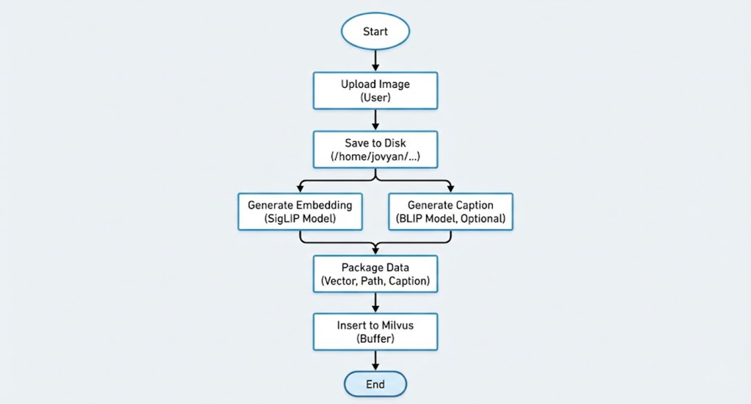
شکل 4: سناریو درج در تصاویر

سناریوی جستجو (Search Pipeline)
سناریوی جستجو پیچیده‌تر است و علاوه بر تولید بردار کوئری، شامل اعمال فیلترهای اختیاری و اعتبارسنجی فایل‌های نتایج نیز می‌شود. مراحل کلیدی:
- دریافت کوئری )متن یا تصویر(
- تولید Query Vector با SigLIP
- اعمال فیلترهای اسکالر در صورت وجود (Pre-filtering)
- اجرای ANN Search روی ایندکس HNSW
- بازگرداندن مسیرها و کپشن‌ها
- بررسی وجود فایل فیزیکی روی دیسک و حذف نتایج نامعتبر

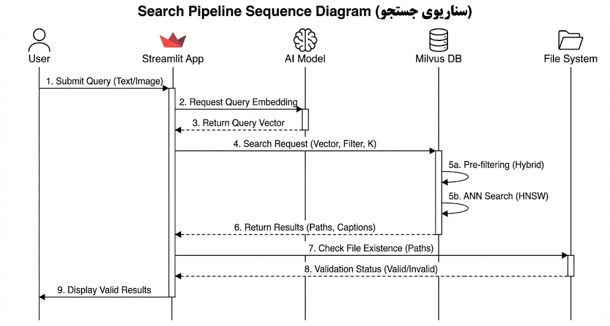
شکل 6: دیاگرام توالی عملیات جستوجو

طراحی پایگاه داده (Database Schema)
Milvus بر خلاف دیتابیس‌های رابطه‌ای از مفهوم Collection استفاده می‌کند. در این پروژه کالکشنی با نام siglip_gallery_v3 طراحی شد. اسکیمای کالکشن شامل کلید اصلی (id)، بردار ویژگی (vector)، مسیر فایل (path) و کپشن (caption) است.

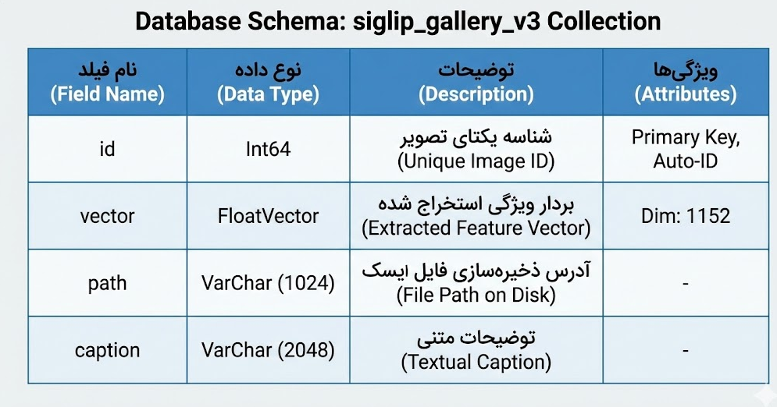
شکل 7: نمایش تصویری کالکشن

استراتژی ایندکس‌گذاری (Indexing Strategy)
برای بهینه‌سازی سرعت جستجو، از ایندکس HNSW با پارامترهای زیر استفاده شد:
- M = 16 : تعداد اتصالات هر گره در گراف. مقدار بالاتر معمولاً دقت را افزایش می‌دهد اما ساخت ایندکس را کندتر می‌کند و حافظه بیشتری مصرف می‌کند.
- :efConstruction = 200 عمق جستجو هنگام ساخت گراف. مقدار بالاتر کیفیت ساخت را افزایش می‌دهد اما زمان ساخت را بیشتر می‌کند.
- Metric Type = COSINE : به دلیل نرمال‌سازی بردارهای SigLIP، متریک کسینوسی بهترین سازگاری را با شباهت معنایی دارد.

طراحی زیرساخت و استقرار (Deployment & Infrastructure)
تمام سرویس‌ها بر بستر Docker اجرا شدند تا وابستگی‌ها و پیکربندی‌ها قابل کنترل و تکرارپذیر باشند. فایل docker-compose.yml وظیفه ارکستراسیون سرویس‌های اصلی پایگاه داده را بر عهده دارد. در حالت Standalone، اجزای کلیدی شامل:
  - Milvus Standalone (هسته دیتابیس)
  - Etcd (مدیریت متادیتا)
  - MinIO (ذخیره‌سازی آبجکت برای فایل‌های ایندکس/لاگ)
یکی از چالش‌های عملی، ارتباط کانتینر اپلیکیشن با کانتینرهای دیتابیس بود. در Docker، هر فایل compose به‌صورت پیش‌فرض یک شبکه ایزوله می‌سازد؛ بنابراین اگر اپلیکیشن خارج از شبکه دیتابیس اجرا شود، اتصال برقرار نمی‌شود. راهکار انتخاب‌شده این بود که همه کانتینرها در یک شبکه مشترک Bridge قرار گیرند و آدرس اتصال به جای localhost از نام سرویس داخلی مانند standalone-milvus استفاده کند.

ملاحظات کارایی و امنیت
ملاحظات کارایی:
- کش کردن مدل‌ها: جلوگیری از بارگذاری مجدد SigLIP و BLIP در هر رفرش صفحه
- پردازش دسته‌ای: هنگام درج فولدرهای بزرگ، پردازش به‌صورت Batch برای افزایش بهره‌وری GPU
- اعتبارسنجی نتایج: حذف لینک‌های شکسته (فایل‌های حذف‌شده از دیسک) برای جلوگیری از نمایش نتایج غلط.
ملاحظات امنیتی:
- ایزولاسیون سرویس‌ها با کانتینر: محدودسازی دسترسی مستقیم به دیتابیس از بیرون سرور.
- اعتبارسنجی ورودی: بررسی فرمت فایل‌های آپلودی و کنترل خطا برای جلوگیری از آپلود فایل مخرب.
- کاهش سطح دسترسی: توصیه می‌شود مسیرهای ذخیره‌سازی و دسترسی‌ها با حداقل مجوزهای لازم تنظیم شوند.

پیاده‌سازی و ارزیابی سیستم

مقدمه
پیاده‌سازی سامانه با زبان Python 3.10 انجام شد. تمرکز اصلی روی دو ماژول حیاتی یعنی «موتور هوش مصنوعی» و «مدیر پایگاه داده» بود. در این فصل، ساختار کلاس‌ها، تصمیم‌های مهندسی و چالش‌های فنی حین اجرا ارائه می‌شود.

پیاده‌سازی موتور هوش مصنوعی (AI Engine)
کلاس AIEngine مسئول تعامل با مدل‌های ترنسفورمری و مدیریت حافظه GPU است. بارگذاری SigLIP و BLIP زمان‌بر و پرمصرف است؛ بنابراین از کش کردن منابع استفاده شد تا مدل‌ها تنها یک بار بارگذاری شوند.
هسته تولید امبدینگ شامل سه مرحله مهم است:
- پیش‌پردازش ورودی Resize به ۳۸۴×۳۸۴ و نرمال‌سازی پیکسل‌ها مطابق پردازشگر مدل
- استخراج ویژگی با مدل
- نرمال‌سازی بردار با L2 Norm برای سازگاری با Cosine Similarity
نمونه‌ای از پیاده‌سازی (قطعه کد مستند):
class AIEngine:
@staticmethod
@st.cache_resource
def load_embedding_model():
# Load SigLIP Model (So400m)
model = SigLIP.from_pretrained(config.EMBEDDING_MODEL).to(DEVICE)
return model
def get_embedding(self, image=None, text=None):
model, processor = self.load_embedding_model()
if image:
inputs = processor(images=image, return_tensors="pt")
elif text:
inputs = processor(text=[text], return_tensors="pt")
with torch.no_grad():
features = model.get_features(**inputs)
# Normalization (L2 Norm)
features = features / features.norm(p=2, dim=-1, keepdim=True)
return features.cpu().numpy()

نکته کلیدی اینجاست که نرمال‌سازی پس از استخراج ویژگی انجام می‌شود. اگر این مرحله حذف شود، شباهت کسینوسی به‌صورت درست تفسیر نمی‌شود و ممکن است نتایج جستجو ناپایدار یا وابسته به طول بردار شود.

پیاده‌سازی مدیریت پایگاه داده (DB Manager)
کلاس DBManager به عنوان لایه انتزاعی عمل می‌کند و پیچیدگی‌های کار با SDK میلووس را مخفی می‌نماید. این کلاس توابع سطح‌بالا مانند insert و search را در اختیار رابط کاربری قرار می‌دهد.
یک چالش مهم در این بخش، پشتیبانی از فیلترهای ترکیبی بود؛ به همین دلیل تابع جستجو طوری طراحی شد که بتواند عبارات مشابه SQL را به عنوان filter_expr دریافت کند.
نمونه‌ای از پیاده‌سازی تابع جستجو:

def search(self, vector, top_k=5, filter_expr=None):
search_params = {
"metric_type": "COSINE",
"params": {"nprobe": 10}
}
res = self.client.search(
collection_name=config.COLLECTION_NAME,
data=[vector],
limit=top_k,
filter=filter_expr, # Hybrid Filter (e.g., path like '%.jpg')
output_fields=["path", "caption"],
search_params=search_params
)
return res[0]

در عمل، پارامترهای جستجو مانند nprobe یا ef در HNSW باید با توجه به حجم دیتاست، کیفیت مطلوب و محدودیت زمان پاسخ تنظیم شوند. در نسخه اولیه پروژه، مقادیر پیشنهادی به‌صورت محافظه‌کارانه انتخاب شد تا هم دقت قابل قبول باشد و هم زمان پاسخ پایین بماند.

چالش ارتباط شبکه در Docker

مسئله: در مراحل اولیه توسعه، کانتینر رابط کاربری قادر به اتصال به کانتینر دیتابیس نبود و خطای
Connection Refused مشاهده می‌شد.
تحلیل: مشخص شد که کانتینر اپلیکیشن خارج از شبکه bridge دیتابیس اجرا شده است. در Docker، هر compose شبکه خودش را ایجاد می‌کند و سرویس‌ها بیرون از آن شبکه به‌صورت پیش‌فرض قابل مشاهده نیستند.
راه‌حل: اتصال کانتینر اپلیکیشن به شبکه دیتابیس و تغییر آدرس اتصال از localhost به نام سرویس داخلی (standalone-milvus)
دستور نمونه برای الحاق کانتینر به شبکه دیتابیس:

sudo docker network connect milvus_default <app_container_name>

مدیریت حافظه GPU و سربار رفرش Streamlit
مسئله: در Streamlit، رفرش صفحه می‌تواند باعث اجرای مجدد کد و تلاش برای لود دوباره مدل شود که منجر به افزایش مصرف GPU و حتی Out-of-Memory می‌گردد راه‌حل: استفاده از مکانیزم کش کردن منابع (st.cache_resource) و پیاده‌سازی Singleton برای اطمینان از بارگذاری یک‌باره مدل‌ها.

کیفیت داده‌ها و لینک‌های شکسته در File System
مسئله: ممکن است فایل فیزیکی تصویر از روی دیسک حذف شود اما رکورد برداری آن در Milvus باقی بماند. در این حالت نتایج جستجو مسیرهایی برمی‌گرداند که قابل نمایش نیستند. راه‌حل: اضافه کردن مرحله اعتبارسنجی فایل پس از جستجو و حذف/نادیده گرفتن نتایج نامعتبر.

ارزیابی عملکرد سیستم (Evaluation)
برای ارزیابی اولیه، مجموعه داده نمونه مانند (Flickr30k) و سناریوهای واقعی استفاده شد. هدف ارزیابی، بررسی سه محور بود: دقت معنایی نتایج، زمان پاسخ، و پایداری سیستم در سناریوهای مختلف.

سناریوی جستجوی متن-به-عکس
در این آزمایش، کوئری متنی نمونه‌ای مانند «یک ماشین قرمز در خیابان» به سیستم داده شد. نتیجه: تصاویر بازیابی‌شده از نظر محتوای بصری با مفهوم کوئری هم‌خوانی داشتند، حتی اگر نام فایل‌ها شامل کلمه car نبود. این مشاهده نشان می‌دهد سیستم به جای اتکا به نام‌گذاری، از درک معنایی بردارها استفاده می‌کند.
در مقیاس ۱۰٬۰۰۰ تصویر، زمان پاسخ ثبت‌شده در نسخه اولیه زیر ۸۰ میلی‌ثانیه بود (وابسته به سخت‌افزار و تنظیمات ایندکس). این مقدار برای تجربه کاربری تعاملی مناسب است و نشان می‌دهد انتخاب Milvus+HNSW در کنار امبدینگ‌های نرمال‌شده تصمیم درستی بوده است.

سناریوی جستجوی ناحیه‌ای (Crop Search)
در این سناریو، تصویری شامل چندین المان (مثلاً انسان، دوچرخه، درخت) بارگذاری شد. با ابزار Cropper فقط ناحیه مربوط به «دوچرخه» انتخاب و سپس جستجو اجرا گردید. نتیجه: سیستم به جای تصاویر شبیه به کل صحنه، تصاویر مرتبط با دوچرخه را نمایش داد. این رفتار بیانگر آن است که تمرکز روی ناحیه انتخاب‌شده به‌درستی اعمال شده است.

سناریوی پاک‌سازی داده‌های تکراری (Deduplication)
برای تست ماژول Deduplication، تعداد ۵۰ تصویر تکراری با نام‌های متفاوت به دیتابیس تزریق شد. نتیجه: سیستم با محاسبه فاصله برداری (برای تصاویر یکسان تقریباً صفر) موفق به شناسایی همه موارد تکراری شد و پس از تایید کاربر، آن‌ها را از دیتابیس و دیسک حذف کرد.
این قابلیت در دیتاست‌های واقعی بسیار کاربردی است، زیرا داده‌های تکراری علاوه بر افزایش حجم ذخیره‌سازی، کیفیت نتایج جستجو را نیز کاهش می‌دهند (چند نتیجه تقریباً یکسان).

گزارش فعالیت‌ها و کارهای انجام‌شده

برنامه‌ریزی و تحلیل نیازمندی‌ها
در گام نخست، مسئله و نیازمندی‌های سیستم به‌صورت عملیاتی تعریف شد. در این پروژه، هدف صرفاً نمایش یک دمو نبود؛ بلکه ساخت یک مسیر کامل از «دریافت ورودی کاربر» تا «بازیابی سریع و قابل اعتماد نتایج» مدنظر قرار گرفت. بنابراین نیازمندی‌ها به سه دسته تقسیم شد:
- نیازمندی‌های کارکردی: جستجوی متن-به-عکس،عکس-به-عکس، درج تصویر جدید، تولید کپشن اختیاری، جستجوی ناحیه‌ای (Crop)فیلتر ترکیبی
- نیازمندی‌های غیرکارکردی: زمان پاسخ کم، پایداری، تکرارپذیری استقرار، مدیریت خطا، و قابلیت توسعه
- نیازمندی‌های داده: تعریف اسکیمای Milvus، مدیریت مسیر فایل‌ها، و اعتبارسنجی نتایج.

پیاده‌سازی زیرساخت و آماده‌سازی محیط اجرا
برای کاهش هزینه‌های نگهداری و افزایش قابلیت جابه‌جایی، زیرساخت پروژه از ابتدا با Docker طراحی شد. کارهای انجام‌شده در این بخش شامل
- راه‌اندازی Milvus Standalone همراه Etcd و MinIO با docker-compose
- تعریف شبکه مشترک برای اطمینان از Service Discovery بین کانتینرها
- بررسی سلامت سرویس‌ها و مدیریت پورت‌ها و ولوم‌های ذخیره‌سازی
- مستندسازی روش اتصال اپلیکیشن به Milvus در سناریوهای مختلف (local / server).

طراحی و پیاده‌سازی اسکیمای پایگاه داده
در ادامه، اسکیمای کالکشن تعریف شد تا هم نیازهای جستجوی برداری و هم نیازهای نمایشی سیستم پوشش داده شود. تصمیم‌های کلیدی:
- استفاده از id به‌صورت Auto-ID برای ساده‌سازی درج
- تعریف vector با Dim=1152 مطابق خروجی SigLIP
- نگهداری path به‌عنوان مرجع فایل خام روی دیسک
- نگهداری caption برای جستجو/فیلتر ترکیبی و ارائه توضیح انسانی

پیاده‌سازی مسیر Indexing و پردازش داده
این بخش بیشترین حجم کار توسعه را شامل شد، زیرا باید یک مسیر پایدار برای درج داده ساخته می‌شد. کارهای انجام‌شده:
- ماژول آپلود و ذخیره‌سازی فیزیکی تصویر
- اتصال به SigLIP و تولید امبدینگ برای تصویر
- نرمال‌سازی بردارها و تبدیل به فرمت مناسب برای درج در milvus
- اضافه کردن تولید کپشن با BLIP اختیاری
- درج دسته‌ای (Batch Insert) برای سناریوهای فولدرهای بزرگ
- مدیریت خطا برای فایل‌های خراب، فرمت‌های نامعتبر، و تصاویر با اندازه‌های غیرعادی

پیاده‌سازی مسیر Search و تجربه کاربری
برای کاربر نهایی، مسیر جستجو مهم‌ترین بخش سیستم است. در این مرحله تمرکز روی تولید صحیح Query Vector و ارائه نتایج قابل اعتماد بود. کارهای انجام‌شده:
- پشتیبانی از ورودی متن و تصویر به‌عنوان کوئری
- پیاده‌سازی جستجوی ANN با topK قابل تنظیم.
- اضافه کردن فیلترهای ترکیبی بر اساس path یا caption.
- اعتبارسنجی مسیر فایل برای جلوگیری از نمایش نتایج نامعتبر.
- طراحی UI نمایش نتایج به صورت Grid و نمایش کپشن/امتیاز.

بهینه‌سازی کارایی
پس از رسیدن به نسخه قابل اجرا، بهینه‌سازی‌ها انجام شد تا سیستم در استفاده واقعی پایدارتر باشد:
- کش کردن مدل‌ها برای کاهش زمان پاسخ و جلوگیری از مصرف تکراری GPU
- پردازش دسته‌ای برای افزایش Throughput هنگام درج
- تنظیم پارامترهای ایندکس HNSW و پارامترهای جستجو برای تعادل بین سرعت و دقت
- کاهش عملیات اضافی در رابط کاربری و جلوگیری از پردازش‌های تکراری

تست، خطایابی و مستندسازی
در نهایت، بخش مهمی از زمان صرف تست و تثبیت سیستم شد. فعالیت‌ها
- تست سناریوهای اصلی Text-to-Image، Image-to-Image، Crop Search، Dedup
- تست رفتار سیستم در خطاهای رایج قطع شبکه، عدم دسترسی به فایل، خطای GPU
- لاگ‌گذاری و مشاهده رفتار سرویس‌ها در Docker
- مستندسازی معماری، اسکیمای دیتابیس، و مسیرهای داده به کمک دیاگرام‌ها.

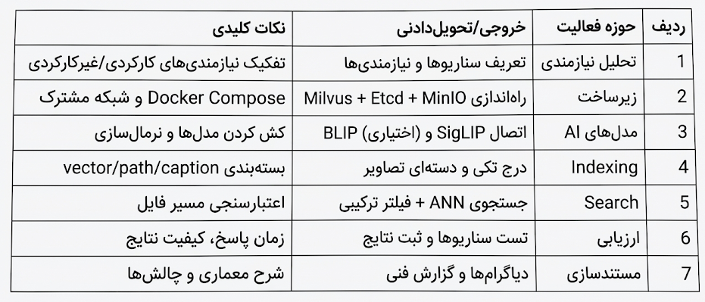

جمع‌بندی، محدودیت‌ها و مسیر توسعه آینده

جمع‌بندی نتایج
در این پروژه یک موتور جستجوی چندوجهی متن-تصویر با تکیه بر امبدینگ‌های SigLIP و پایگاه داده برداری Milvus پیاده‌سازی شد. سیستم توانست با زمان پاسخ پایین، جستجوی شباهت معنایی را انجام دهد و در سناریوهای crop و حذف داده تکراری عملکرد قابل قبولی نشان دهد. تفکیک لایه‌ها و استقرار کانتینری، توسعه و نگهداری سیستم را ساده‌تر کرد.

محدودیت‌ها
با وجود نتایج مثبت، نسخه فعلی محدودیت‌هایی دارد که باید صریح بیان شوند:
• وابستگی کیفیت نتایج به کیفیت داده‌های ورودی و پوشش مفهومی دیتاست
• هزینه GPU برای تولید امبدینگ/کپشن در مقیاس بزرگ
• نیاز به تنظیم دقیق پارامترهای HNSW برای دیتاست‌های بسیار بزرگ
• نبود لایه رتبه‌بندی ثانویه (Re-ranking) در نسخه اولیه.

